Listar funcionários (GET)
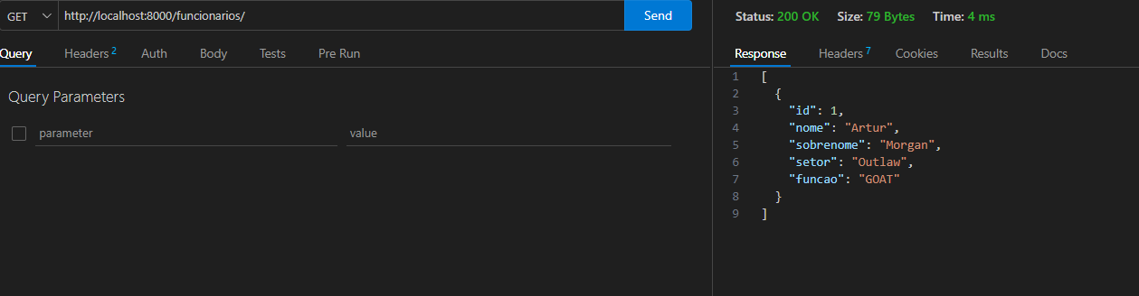

Cadastrar funcionários (POST)
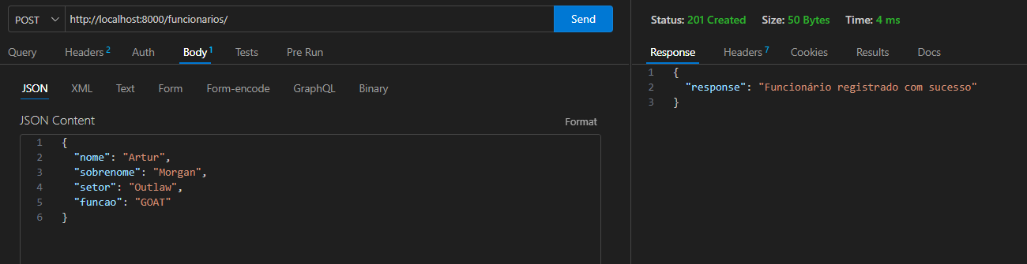

Deletar funcionário (DELETE)
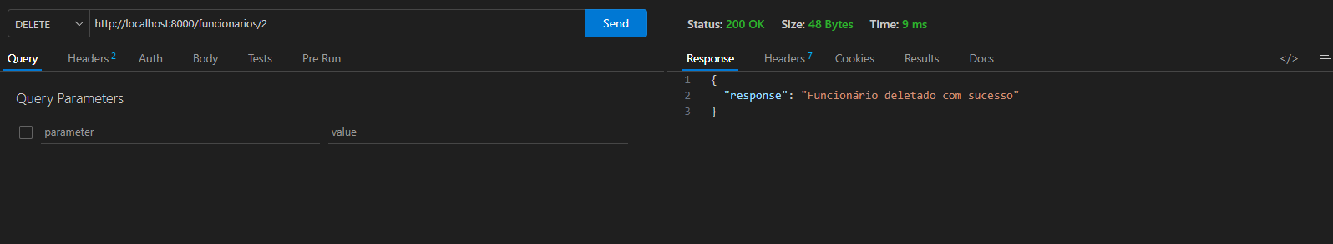

Atualizar funcionário (PUT) (mudei o sobrenome dele)
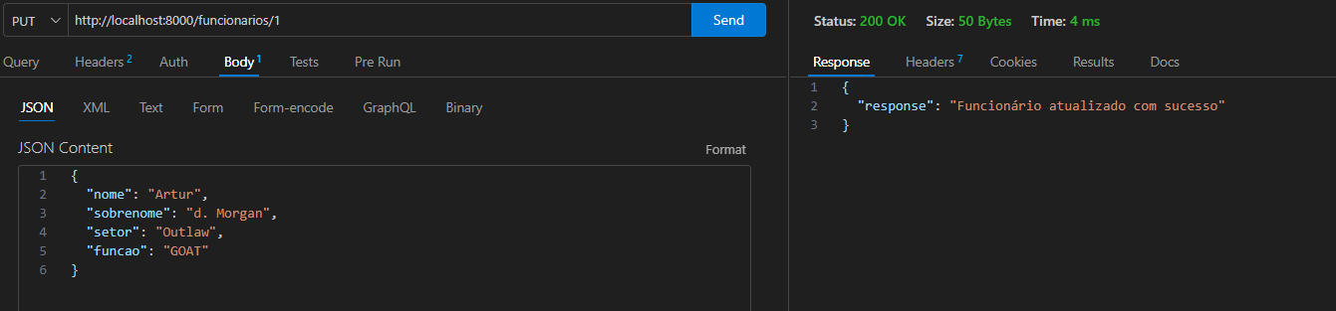

Listar funcionários de determinado setor (GET) (nesse caso o setor Outlaw)
